18 Каналы и услуги

Абоненты и услуги
В данном разделе при переходе на вкладку "Каналы" откроется раздел каналов, в котором есть возможность управлять списком всех каналов на оборудовании DPI и привязывать к ним услуги и тарифные планы.
Синхронизация списков производится по расписанию какждые 30 минут.
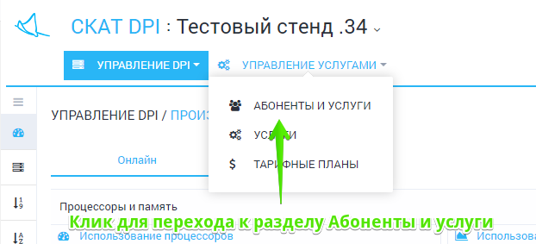
Для перехода в раздел откройте меню Управление услугами и нажмите "Абоненты и услуги".
Далее необходимо нажать на вкладку "Каналы".
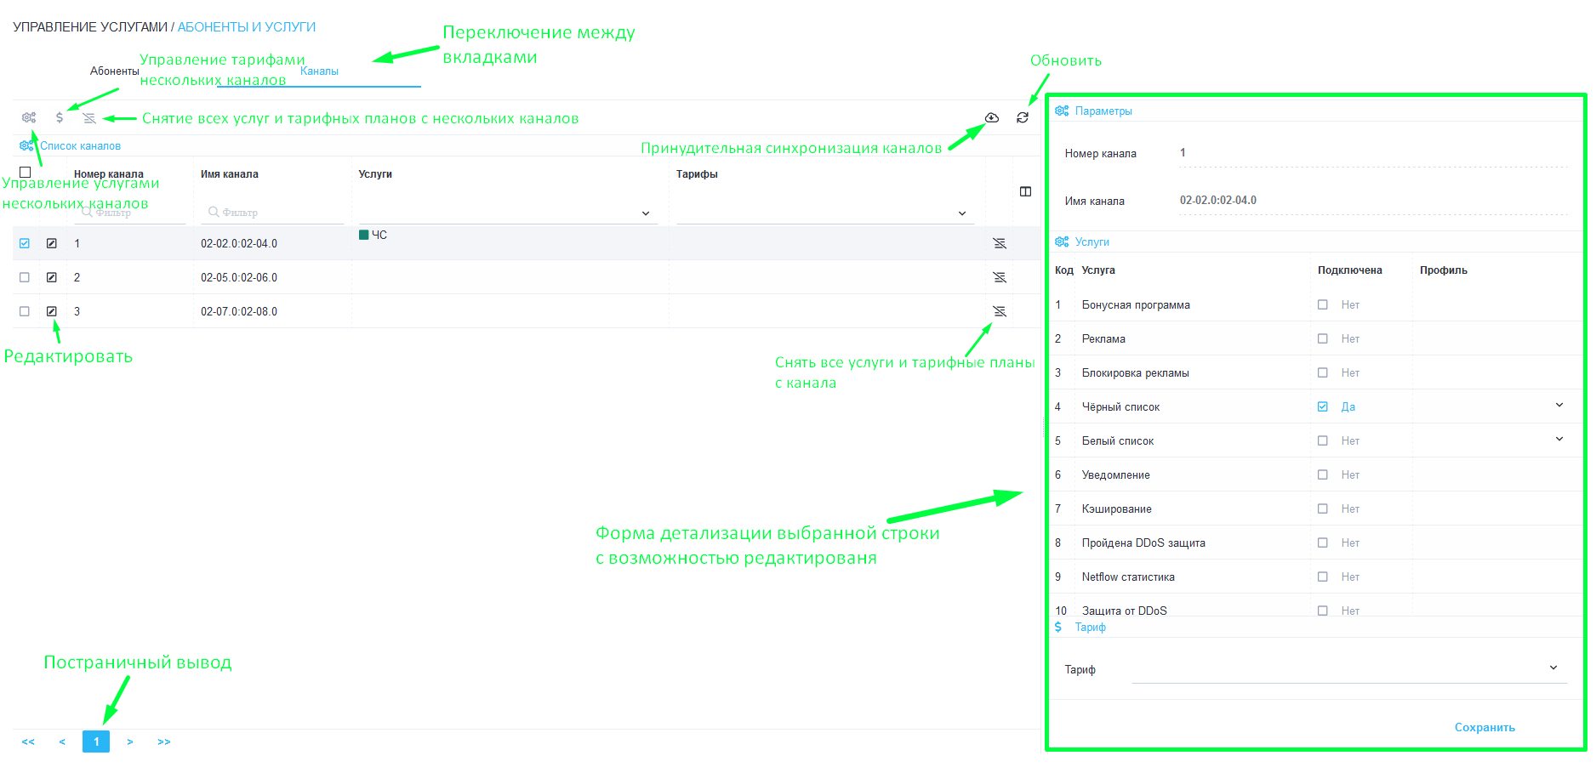
Откроется раздел как на картинке ниже.
В разделе имеются возможности:
- Просмотр списка абонентов и каналов, а так же подключенных услуг с возможностью фильтрации
- Детализация по каналу
- Подключать / отключать услуги
- Выполнять групповые операции
- Подключать / отключать тарифный план

Редактирование канала
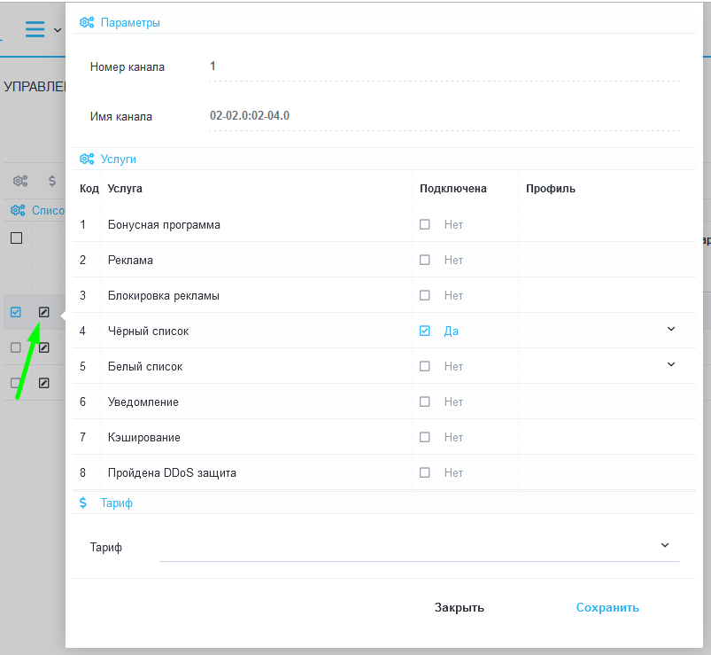
Редактировать канал можно как через форму детализации (справа), так и через отдельную форму, если нажать на значок Редактировать напротив канала.

Групповое подключение / отключение услуг
Имеется возможность подключать и отключать услуги сразу нескольким каналам. Для этого необходимо выделить несколько строк (с помощью ctrl или shift) и нажать кнопку Услуги.
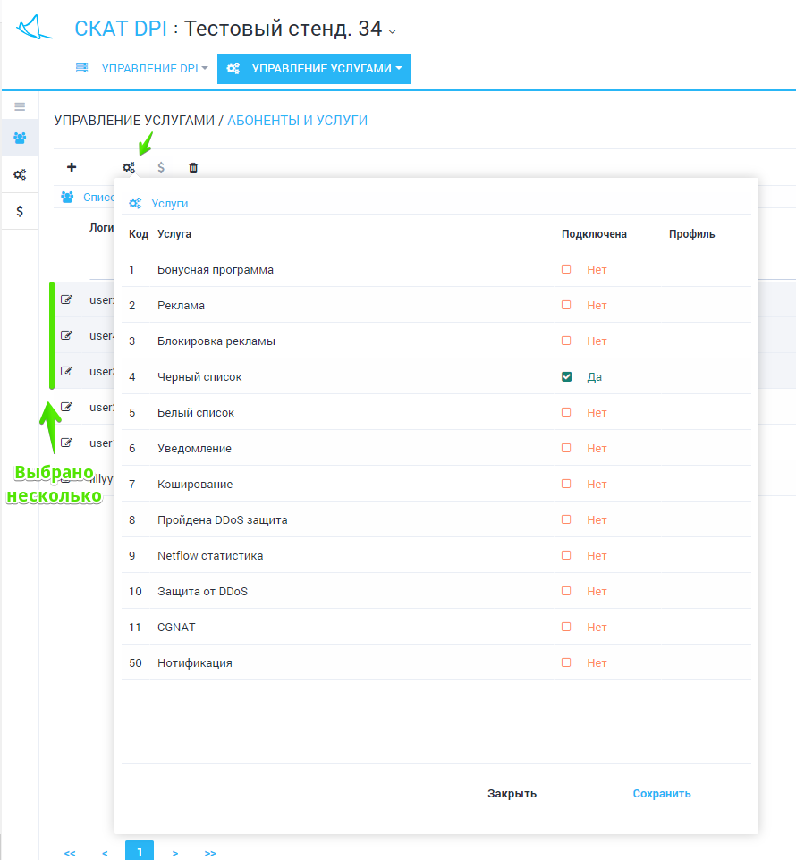
Откроется форма, где можно подключать и отключать услуги выбранным абонентам.

Групповое подключение / отключение тарифных планов
Имеется возможность подключать и отключать тарифный план сразу нескольким каналам. Для этого необходимо выделить несколько строк (с помощью ctrl или shift) и нажать кнопку Тарифы.
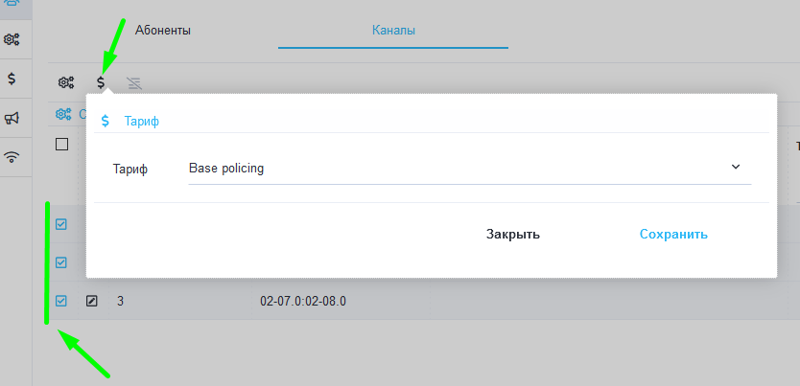
Откроется форма, где можно подключать и отключать услуги выбранным каналам.

Удаление всех услуг и тарифов канала
Имеется возможность снятия всех подключенных услуг и тарифных планов с выбранных каналов. Для этого необходимо нажать на значек удаления всех услуг и тарифов канала в предпоследнем столбце таблицы.
Появится модальное окно с подтверждением действия удаления всех услуг и тарифов канала.

Услуги
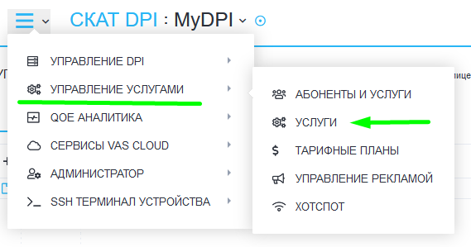
Для перехода в раздел откройте меню Управление услугами и нажмите "Услуги".
Далее необходимо перейти по любой из вкладок кроме "Реклама & Блокировка рекламы".
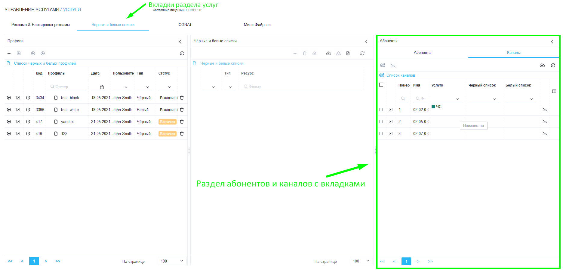
Откроется раздел как на картинке ниже.

Черные и белые списки
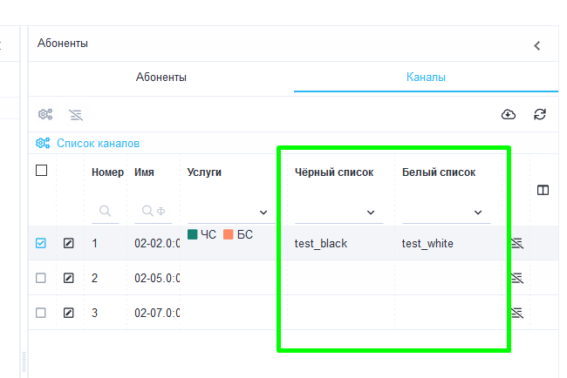
На картинке ниже показана таблица каналов, у которой есть 2 столбца, в которых возможно просматривать какие профили "Черных списков" и "Белых списков" применены к каналу.

CGNAT
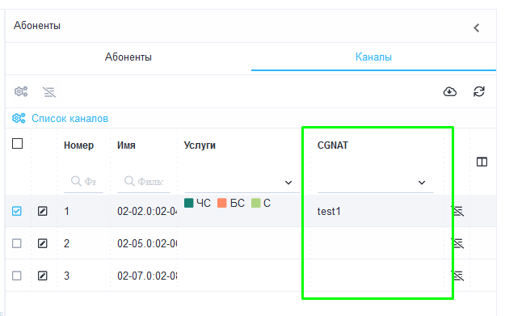
На картинке ниже показана таблица каналов, у которой есть столбец "CGNAT", в котором возможно просматривать какие профили CGNAT применены к каналу.

Мини Файрвол
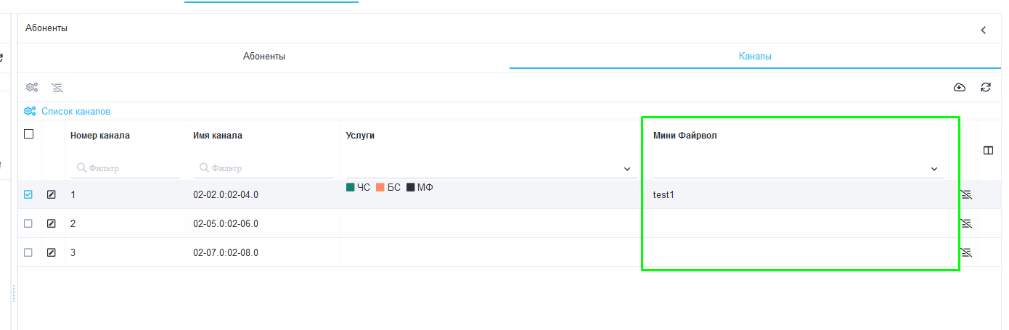
На картинке ниже показана таблица каналов, у которой есть столбец "Мини Файрвол", в котором возможно просматривать какие профили Мини Файрвол применены к каналу.

Тарифные планы
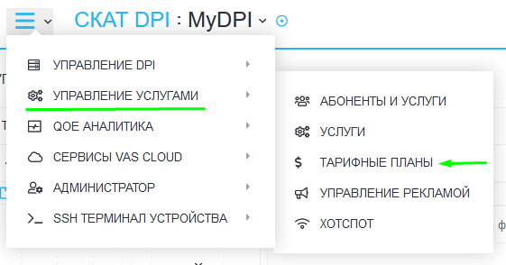
Для перехода в раздел откройте меню Управление услугами и нажмите "Тарифные планы".
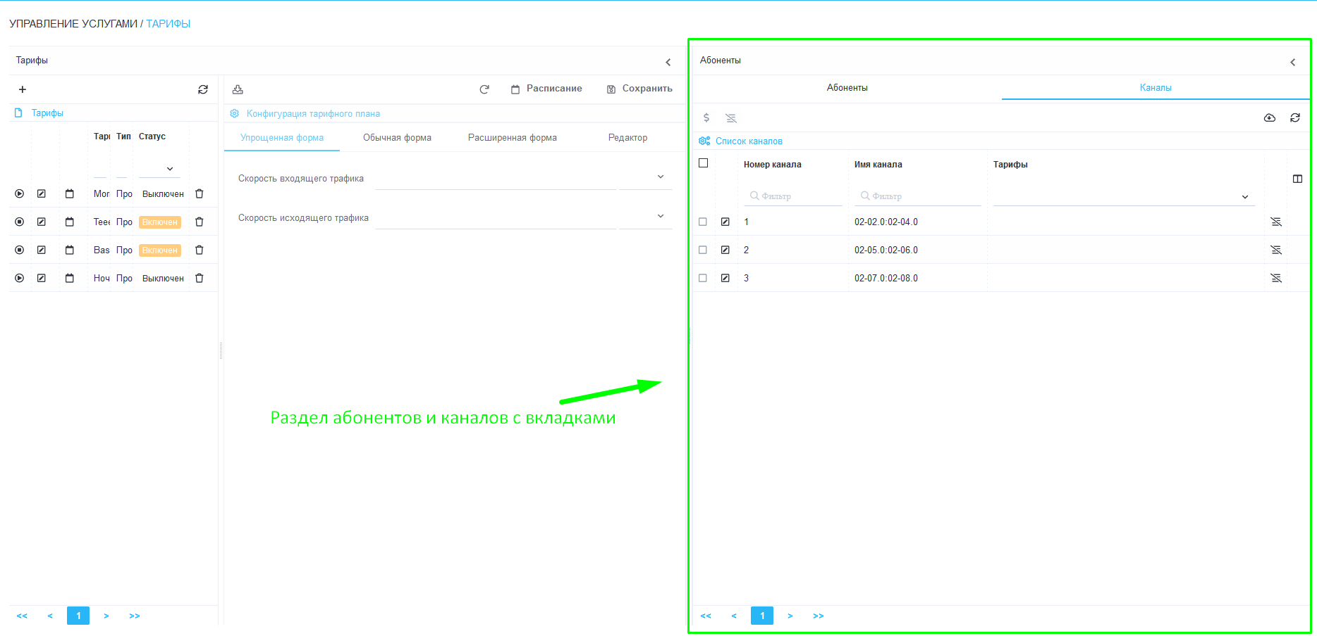
Откроется раздел как на картинке ниже.
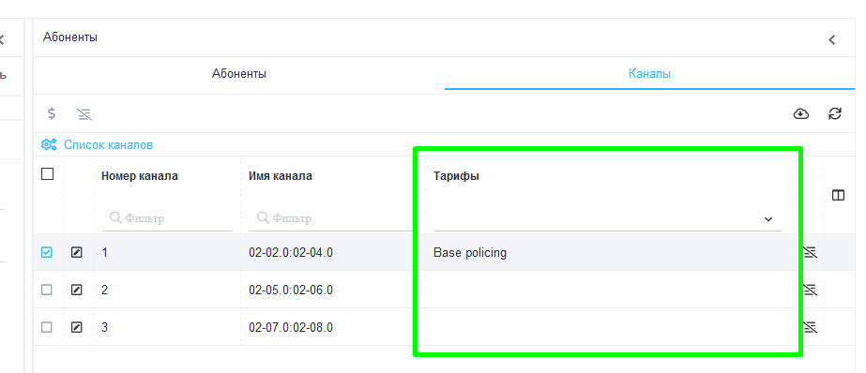
На картинке ниже показана таблица каналов, у которой есть столбец "Тарифы", в котором возможно просматривать какие тарифные планы применены к каналу.

